ACUERDOS SESION ORDINARIA Nº 15CON MODALIDAD REMOTA CONFORME A LO PRESCRITO EN DICTAMEN N° 6.693 DE LA CONTRALORÍA GENERAL DE LA REPUBLICA DE FECHA /23.03.20CELEBRADA EL 05 DE AGOSTODE 2020A LAS 10:30 HORA
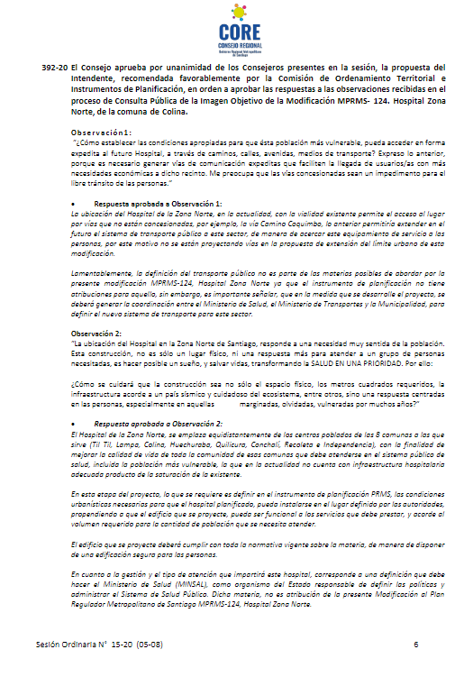
Sesión Ordinaria N°15-20(05-08)6➢Consejeros presentes en la sala virtual y votan a favor:Jazmín Aguilar Ortiz, Felipe Berríos Ubilla, Claudio Bustamante Gaete, Milenka Caballero Verdugo, Paulo Cañas Campillay, Rodrigo Cornejo Inostroza, Mario Cortes Allen, Paola Chávez Madrid, Macarena Escala Carrasco, Carlos Escobar Paredes, Christopher Espinoza Oliver, Claudia Faundez Fuentes, Paula Garate Rojas, Miguel Angel Garrido Agüero, Claudia Hasbun Faila, Cristián Labbe Martínez, Álvaro Lavín Aliaga, Ramón Mallea Araus, Noemí Martínez Díaz, Ruth MirandaMuñoz, Celín Moreno Cruz,Manuel José Monckeberg Díaz, Carlos Norambuena Castro, José Agustín Olavarría Rodríguez, Fernanda Ortiz Guerra, Claudio Pardo Paredes, Dioscoro Rojas Campos, Cristian Rubio Haring, María Antonieta Saa Díaz, Franco Sabat Fernández, Nelly Santander Marín, José Soto Sandoval, Sofía Valenzuela Delpiano.➢Consejera justifica su inasistencia por control médico, Covid-19: Mónica AguileraSanhueza

